Martin-Luther-Gymnasium Frankenberg/Sa.

**Komplexe Leistung**

Im Fach Mathematik/Physik mit dem Thema

**Belüftungsgerät für den Keller und die Physik des Taupunkts**

Alexander König

Frau Weinzierl

Frankenberg, 09.02.2022

von:

Betreuer:

Abgabe:

1. Einleitung 3

2. Physik des Taupunkts 4

2.1 Änderung der Taupunkttemperatur 4

3. Wärmetauscher 6

3.1 Zeitraum der Zirkulationspumpennutzung 7

4. Externer Entfeuchter 9

5. Spezifikationen des Geräts 10

5.1 Hardware 10

5.2 Software 11

5.3 Gehäuse 12

5.4 Unteres Gehäuse 13

5.5 Oberes Gehäuse 13

5.6 Optional 14

6. Github 15

7. Fazit 15

Quellenverzeichnis

1. Einleitung

Diese Komplexe Leistung wird über eine Belüftungsanlage geschrieben, mit dem Hauptziel einen schimmelfreien Keller zu gewährleisten. Gewählt habe ich dieses Thema da ich selbst Verwendung dafür habe und es wichtige Kompetenzen im Bereich der Elektronik und der Hardwarenahen Programmierung versprach. Der Schimmel soll bekämpft werden, indem seine Entstehung direkt verhindert wird. Um dies zu bewerkstelligen wird Innenluft, mit einer hohen absoluten Luftfeuchte, durch Außenluft, mit einer geringeren absoluten Luftfeuchte, ersetzt. Dabei geht es darum den Taupunkt, der mit relativer Luftfeuchte und Temperatur in Verbindung steht, unter der aktuellen Innentemperatur des Kellers zu halten. Dadurch soll die Entstehung von Kondenswasser an den Wänden verhindert werden, da dieses Kondenswasser Schimmel begünstigen würde. Da es sich um einen unbeheizten Keller handelt, sind keinen Maßnahmen zur Wärmerückgewinnung notwendig. Es muss allerdings gewährleistet sein, dass der Raum im Winter jederzeit frostfrei ist. Die Temperatur im Inneren sollte daher nicht unter 5°C fallen. Ziele für diese Anlage sind: eine benutzerfreundliche Oberfläche des mit verbauten Displays, eine möglichst leichte und vollständige Anleitung zum Selbstbau der Belüftungsanlage, die Möglichkeit die Werte in Echtzeit per MQTT Protokoll von einem Internetfähigen Gerät abzulesen, ein Konfigurationsportal via Webserver, eine Verbindung mit dem Wlan, falls möglich und das Öffnen eines Access Points falls die Verbindung zu einem Wlan nicht möglich ist.  
Um die Anlage zu konstruieren und zu bauen wird folgendermaßen vorgegangen: Als Erstes muss die Elektronik mit Programmierung gemacht werden, danach müssen die Maße der Anlage gemessen und Skizzen gezeichnet werden, die Skizzen werden dann als 3D – Modell Vorlagen verwendet. Wenn die 3D – Modelle fertig sind müssen diese mit einem 3D – Drucker hergestellt werden und als finaler Schritt werden diese dann mit der Elektronik zusammen verbaut. Anschließend wird die Anlage geprüft, wenn die Luftfeuchte im Inneren sich nicht durch einfaches lüften auf das erwünschte Maß reduzieren lässt, dann wird die Anlage noch um eine Zirkulationspumpe erweitert. Diese soll dann die eingehende Luft kühlen um die absolute Luftfeuchte dieser zu verringern. Selbst wenn die Zirkulationspumpe nicht nötig seien sollte ist es trotzdem ein Ziel die Anlage modular und erweiterbar zu gestalten um bei späteren Änderungen und Erweiterungen so wenig wie möglich Aufwand zu haben.

1. Physik des Taupunkts

Um die Bildung von Kondenswasser zu verhindern ist es von nöten den Taupunkt nicht zu überschreiten. “Als Taupunkt wird der Temperaturwert bezeichnet, ab dem die Kondensation der Luftfeuchte beginnt. Am Taupunkt beträgt die relative Luftfeuchtigkeit 100%. Die Luft ist dann mit Wasserdampf vollkommen gesättigt. Diesen Grenzwert nennt man auch Taupunkttemperatur.“ (fuehlersysteme, 2021). Das Formelzeichen des Taupunkts ist . Um nun den Taupunkt unter der Kellertemperatur zu halten, ist es erforderlich entweder die Temperatur oder die absolute Luftfeuchte zu ändern. Dieser Zusammenhang von Temperatur und absoluter Luftfeuchte ist auch bei der Näherungsgleichung des Taupunkts zu sehen, diese lautet wie folgt:

Bei flüssigem Wasser:

= 17.62 °C φ = relative Luftfeuchte in %

= 243,12 °C ϑ = Temperatur in °C

(Physik für alle, 2021)

Diese Gleichung ist nur ein Näherungswert und gilt auch nur für den Temperaturbereich bis +60°C (Physik für alle, 2021), was ausreichend ist da bei diesem Anwendungsfall keine +60°C auftreten werden. Die Werte und sind aus Messungen bekannt.

* 1. Änderung der Taupunkttemperatur

Da in der Taupunktgleichung nur die Parameter φ und ϑ beeinflusst werden können, sind die Möglichkeiten der Regulierung begrenzt. Das Prinzip meiner Anlage beschränkt sich darauf die absolute Luftfeuchte zu verringern. Die absolute Luftfeuchte wird von Temperatur und relativer Luftfeuchte beeinflusst, also wird durch ihre Veränderung auch die Taupunkttemperatur verändert. Bei der Taupunkttemperatur ist die relative Luftfeuchte 100%, da die Luft vollständig mit Wasser gesättigt ist. Um nun die Wassermenge, die die Luft aufnehmen kann zu verändern, muss man die maximale Luftfeuchte anpassen.

„Maximale Luftfeuchtigkeit: gibt an, wieviel Gramm Wasser pro Kubikmeter (m³), unter Berücksichtigung der Temperatur, maximal aufgenommen werden können. Die maximale Luftfeuchtigkeit entspricht immer 100% der relativen Luftfeuchtigkeit.“ (Biologie-Schule.de, 2021).

Die maximale Luftfeuchte ist aus Messungen bekannt und kann in einem Diagramm festgehalten werden:

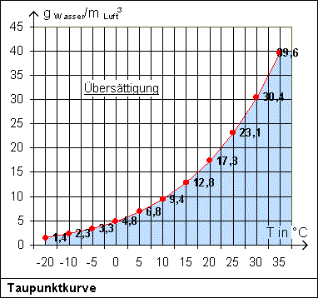

Abbildung 1 (Klima der Erde, 2021)

Mit dem Statistik Menü des Casio Classpads 2 kann man eine Näherungsgleichung entwickeln um den Graphen zu beschreiben:

y 🡪 maximale Luftfeuchte in g/

x 🡪 Temperatur in °C

Wie man sieht ist die maximale Luftfeuchte nur von der Temperatur abhängig und somit nicht ganz geeignet, aber sie ist nötig um in Verbindung mit dem zweiten Parameter (relative Luftfeuchte) die absolute Luftfeuchte zu bilden. Die absolute Luftfeuchte ist die Menge an Wasserdampf in der Luft. Sie kann berechnet werden indem man die maximale Menge an Wasserdampf in der Luft, maximale Luftfeuchte, mit dem Anteil der absoluten Menge an der maximalen Menge, relative Luftfeuchte, multipliziert. Dadurch ergibt sich die Gleichung:

Durch Vergleich der absoluten Luftfeuchte der Außenluft zu der Innenluft, wird die feuchtere Luft festgestellt. Sollte die Luft von Außen also keine geringere absolute Luftfeuchte besitzen, so ist es nicht nötig die Luft auszutauschen. Sollte allerdings die Außenluft trockener sein als die Innenluft, so muss ein Luftaustausch stattfinden um den Taupunkt im Inneren zu beeinflussen.

* 1. Auftreten des Taupunkts

Das Auftreten des Taupunkts liegt mit der Eigenschaft der Luft, bei geringerer Temperatur weniger Wasser aufnehmen zu können, zusammen. Warme Luft kann mehr Wasser binden, „Das liegt daran, dass mit steigender Temperatur die durchschnittliche Geschwindigkeit der Moleküle im Wasser und in der Luft zunimmt. Dadurch können sich an einer Wasseroberfläche mehr H2O-Moleküle aus dem flüssigen Molekülverband lösen und in die Luft übergehen.“ (Welt der Physik, 2021). Der Taupunkt tritt also auf, da die Wasserteilchen plötzlich an Geschwindigkeit verlieren und sich nicht mehr in der Luft halten können. Daraus folgt: bei höherer Geschwindigkeit „schließen sich bereits umherschwirrende Wassermoleküle nicht so einfach zu Tröpfchen zusammen“ (Welt der Physik, 2021), während bei geringerer Geschwindigkeit es leichter zu Tröpfchen kommt die genug Masse haben um der Luft mit hilfe der Gravitation zu entkommen.

1. Wärmetauscher

Wie schon zu Anfang erwähnt soll das Gerät auch modular sein und einen extra Anschluss für einen Wärmetauscher besitzen. „Das Prinzip des Wärmetauschers ist dabei relativ simpel. Er macht sich ein einfaches physikalisches Naturgesetz aus der Entropie zu Nutze. Im Wesentlichen geht es darum, dass die Natur immer auf ein Gleichgewicht bzw. einen Ausgleich – in diesem Fall der Wärme – bestrebt ist.“ (Viesel, 2021). Als Wärmetauscher soll in diesem Fall eine Zirkulationspumpe dienen.

* 1. Zeitraum der Zirkulationspumpennutzung

Die Zirkulationspumpe soll Wasser aus der Bodendrainage, oder alternativ aus der Wasserleitung, durch einen Schlauch pumpen. Dabei ist der Schlauch in einer Spulenform um das Innere des Rohrs gelegt. Durch diesen Schlauch soll dann das kalte Wasser die Einkommende Luft kälter Machen und somit die maximale Luftfeuchte verringern, dadurch verliert die einkommende Luft Wasser. Es ist wichtig in Betracht zu ziehen, dass dies nur Sinn ergibt wenn die relative Luftfeuchte außerhalb nahe 100 % ist und das Wasser eine geringere Temperatur als die Außenluft besitzt. Somit macht dies auch nur im Frühjahr und im Sommer Sinn, da nur dann die Luft warm genug ist. Im Winter ist außerdem die Temperatur außerhalb meist geringer als Innerhalb und somit kann die Luft im Inneren mehr Wasser speichern als die Außenluft. Daraus folgt das die Luft von Außen im Inneren nicht den Taupunkt erreichen kann und keine Zirkulationspumpe nötig und sinnvoll wäre. Im Sommer ist allerdings die Außentemperatur höher als die im Keller, da die Kellertemperatur relativ konstant bleibt. Im Sommer kann also im Inneren der Taupunkt unterschritten werden. Es ist also geboten im Falle das Innerhalb der Taupunkt erreicht wird und Außerhalb keine absolut trockenere Luft zur Verfügung steht, die Äußere Luft trockener als die Innere zu machen. Die Zirkulationspumpe benutzt also Wasser das kälter ist als die Kellerluft, um die maximale Luftfeuchte der einströmenden Luft auf eine geringer, als die der Kellerluft, zu reduzieren. Dadurch kommt es zur Kondensation und die einströmende Luft verliert genug Wasser um nach der Erwärmung auf Kellertemperatur, nicht den Taupunkt zu unterschreiten.

Beispiel für dieses Prinzip:

🡪 Temperatur Außen = 30°C 🡪 relative Luftfeuchte Außen = 95%  
🡪 Temperatur Innen = 20°C 🡪 relative Luftfeuchte Innen = 98%   
🡪 Wassertemperatur = 15°C

Formel:

Als Erstes muss die absolute Luftfeuchte der Außenluft bestimmt werden. Die früher bereits erwähnte Gleichung kann hierbei verwendet werden.

Daraus folgt:  
= 29,6

Es ist wichtig zu sehen das dies nur eine Näherungsgleichung ist. Da 30 °C in dem oben angeführten Diagramm eine maximale Luftfeuchte von 30,4 hat, kann man in diesem Fall einfach rechnen:  
   
= 28,88

Das entspricht also einer Abweichung von ungefähr 2,4 %. Nun wird die Luft durch das Rohr in den Keller eingeleitet und kommt durch den Schlauch des Wärmetauschers. Die maximale Luftfeuchte kann man ebenfalls aus dem Diagramm ablesen.  
 (Bei )

Die absolute Luftfeuchte der Außenluft ist also um 16,08 größer als die maximale Luftfeuchte der Luft am Schlauch. Dadurch kommt es am Schlauch zum Taupunkt und die Luft verliert, unter idealen Bedingungen, 16,08 an Wasserdampf. Danach sollte die einströmende Luft also maximal 12,8 absolute Luftfeuchte haben. Im Inneren wird diese Luft dann auf 20 °C erwärmt, was einer maximalen Luftfeuchte von 17,3 entspricht.   
 74 %

Die Innenluft erreicht den Taupunkt also nicht, da die Luft nur zu 74% gesättigt ist.

1. Externer Entfeuchter

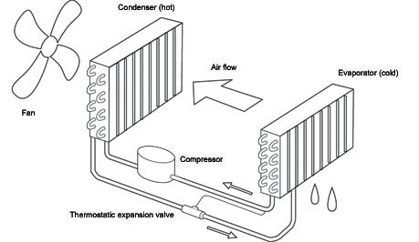Der Wärmetauscher wird in der Realität allerdings keine 100% Effektivität haben, dadurch kann es dazu kommen das noch eine Instanz nötig ist, nämlich ein externer Entfeuchter. Der Wärmetauscher ist in diesem speziellen Fall auch als Entfeuchter anzusehen, allerdings ist ein elektrisch betriebener Entfeuchter wesentlich effektiver, allerdings bei deutlich höherem Energieverbrauch. Ein externer Entfeuchter ist also als Extra Erweiterung zu sehen, falls der Wärmetauscher nicht ausreicht. Hierbei kann man zwischen den beiden wählen und je nach Intensität der zu reduzierenden Luftfeuchte sollte man beides Abwegen. Ein externer Entfeuchter würde nicht die Einströmende Luft entfeuchten, sondern die bereits in dem Innenraum vorhandene Luft. Das ist nötig, wenn die Wandtemperatur unter der Raumtemperatur liegt, damit an der Wand der Taupunkt nicht unterschritten wird.

Abbildung 2 (Dantherm, 2021)

„Die angesaugte Luft strömt durch ein Trockenmittel, welches fest in einem sich langsam drehenden Rotor eingebettet ist, der kontinuierlich zwischen zwei getrennten und auch gegenläufigen Luftströmen rotiert. Im Adsorptionsbereich des Rotors bindet das enthaltene Adsorptionsmittel die Feuchtigkeit aus dem Luftstrom. Im Regenerationsbereich wird die im Trockenmittel (Sorptionsmaterial) gespeicherte Flüssigkeit durch den heißen Luftstrom ausgetrieben und von diesem wieder aufgenommen und an die Umgebung abgegeben. Diese Luft ist nicht nur trockener, sondern auch ein paar Grad wärmer als zuvor. Das Prinzip dieser Entfeuchtung beruht auf Sorption und ist weitgehend temperaturunabhängig und somit auch bei niedrigen Temperaturen einsatzbereit.“ (Meaco, 2022)

Im vorliegenden Fall ist aufgrund der eher niedrigen Temperatur im Keller sollte ein Modell gewählt werden, das nach dem Adsorptionsprinzip arbeitet.Die Externe Entfeuchter funktioniert also ähnlich wie der verwendete Wärmetauscher.Der gekühlte Verdampfer ist im Falle des Wärmetauschers der Schlauch durch den das kalte Wasser fliest und auf den erwärmten Block wird ganz verzichtet. Nach dieser Abbildung könnte man nun auch noch einen einfachen Entfeuchter selber bauen, dies übersteigt aber den Rahmen dieser komplexen Leistung.

1. Spezifikationen des Geräts
   1. 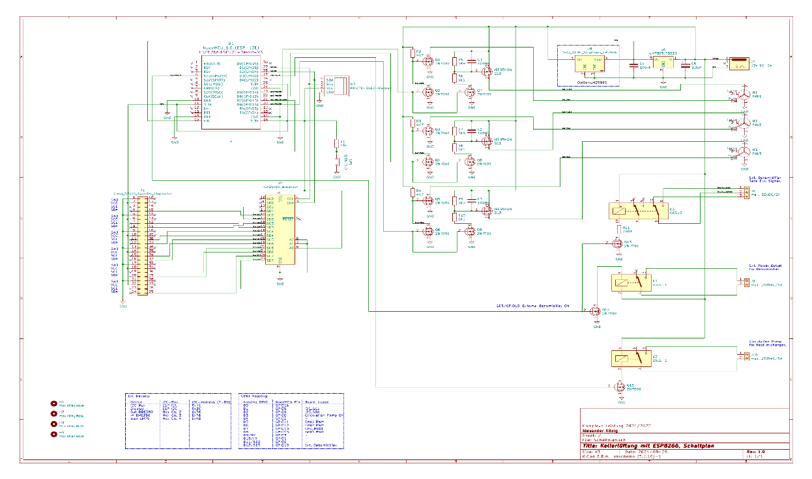Hardware

Das Herzstück des Geräts ist ein NodeMCU 1.0. NodeMCU ist ein Open-Source Projekt basierend auf dem Microcontroller ESP8266 des Chinesischen Halbleiter-Herstellers Esspressif. Dieser Microcontroller ist sehr beliebt für IOT-Anwendungen denn er enthält bereits ein fertiges WLAN-Modul, welches mit wenigen Programmschritten eine Verbindung zu einenm WLAN-Netzt bzw. auch ins Internet herstellen kann. Beim NodeMCU-Modul ist der ESP8266 auf einem 30poligen Breakout-Board zur Durchsteckmontage verbaut, was den Einsatz auf Experimentierplatinen wesentlich vereinfacht. Weiterhin sind bereits ein Spannungswandler zur Versorgung des Controllers sowie ein USB-UART zur Programmierung und zum Debugging vorhanden. Durch die weite Verbreitung des ESP8266 existiert ein sehr umfangreicher Software-Support, sowohl für den Controller selbst als auch für häufig in Kombination eingesetzte Bauteile wie Sensoren, Anzeigen u.ä.Alle verwendeten Sensoren sind über I2C angebunden. I2C ist ein relativ einfaches Bus-System, bei dem Daten seriell über zwei Leitung übertragen werden. Alle Bus-Teilnehmer erhalten die Daten gleichzeitig, wobei zuerst ein Adress-Byte übertragen wird, mit dem der Empfänger der Daten festgelegt wird. Alle Teilnehmer müssen unterschiedliche Adressen haben, um eine eindeutige Zuordnung zu gewährleisten. Zusätzlich muss noch die Versorgungsspannung zu den Sensoren übertragen werden, sodass eine Leitung mit mindestens 4 Adern eingesetzt werden muss.Zur Bestimmung der Außen- wie Innentemperatur sowie der jeweiligen Luftfeuchte werden kombinierte Temperatur/Druck/Luftfeuchtesensoren der Firma Bosch vom Typ BME280 verwendet. Diese haben eine nicht einstellbare, identisch I2C-Addresse und können daher nicht am gleichen I2C-Bus betrieben werden, weshalb ein I2C-Multiplexer benötigen wird. Der Multiplexer erlaubt die Aufteilung eines I2C-Busses in mehrere Segmente, von denen jeweils eines ausgewählt werden muss, bevor Daten übertragen werden. Die Auswahl geschieht dabei ebenfalls über den I2C-Bus Zusätzlich kommt ein LM75 zum Einsatz, dies ist ein reiner Temperatursensor. Damit wird die Wandtemperatur gemessen.Da das Budget für dieses Projekt so gering wie möglich sein soll, wird hier nur ein kleines 0,96 Inch RIT276 OLED Display verwendet. Das Display hat eine Auflösung von 64x128 Pixeln und ist ebenfalls über I2C angebunden..Das Gerät soll auch dazu in der Lage sein, über einen geöffneten Access Point konfiguriert zu werden. Für den Fall das der Benutzer jedoch das Passwort zu diesem Access Point vergessen sollte, ist ein Resetknopf angebracht. Dadurch wird das gesamte Gerät wieder zurückgesetzt auf Standardwerte.Betrieben wird das Gerät durch eine 12V Buchse betrieben, die Spannung ist nur für die Lüfter nötig. Der NodeMCU 1.0 wird mit 5V betrieben.Durch die 3 identischen Lüfterschaltungen in der Mitte des Schaltplans, wird das Signal aus dem PWM Pin so verändert, dass der Lüfter bei 0 PWM stillsteht anstatt der sonst üblichen Restgeschwindigkeit.Die unten rechts im Schaltplan zu sehende Schaltung ist optional und dient zur Steuerung des Externen Entfeuchters und der Zirkulationspumpe. Die an die Schaltung angeschlossenen 2 Pin – bzw. 4 Pin klemmen, haben eine Spannungsfestigkeit von 240V.Als Kabel für die Sensoren kann Telefonleitung benutzt werden. Es ist darauf zu achten, dass das die Aussparungen am Gehäuse für Telefonleitung vorgesehen ist. Telefonleitung hat einen 5mm Durchmesser.

* 1. Software

Die Software ist in C++ geschrieben und benutzt das Arduino SDK. In der Software sind die Standardwerte:

Name = NodeMCU 1.0

Access Point Passwort = Password123

Wlan-Name = Wlan123

Wlan-Passwort = Wlanpass1

MQTT-IP = 1.1.1.1

MQTT-Port = 1883

Toplevel-topic = home

Zielfeuchte (in %) = 75

Um diese Werte zu ändern muss das Konfigurationsportal via Webbrowser aufgerufen werden. Als erstes muss man sich also in dem Access Point einloggen, dabei ist der Name des Geräts auch der Name des Access Points, standardmäßig also NodeMCUI 1.0. Nachdem kann man auf dem Display unter dem Namen eine IP sehen, diese wird dann im Webbrowser eingegeben um das Konfigurationsportal zu öffnen. Nachdem die Werte in die Felder der Konfigurationsportals geschrieben wurden, befindet sich ganz unten ein Speicherknopf. Werte in deren zugewiesenem Feld kein neuer Wert steht, werden nicht geändert. Wenn der Speicherknopf gedrückt wurde startet sich das Gerät neu. Zur Kontrolle der Werte über Wlan wird ein MQTT Broker verwendet, dieser muss extern auf einem Computer aufgesetzt werden. Zudem ist auch OTA, also Over the Air Updates integriert. Dadurch kann die Firmware über Wlan aktualisiert werden. Wenn über MQTT die Daten an einen MQTT Broker übermittelt werden, werden sogenannte Topics verwendet. Die Standardtopics sind:

„InPressure“ = Druck im Inneren (in hPa)  
„OutPressure“ = Druck Außen (in hPa)  
„Fan2Pwm“ = Geschwindigkeit des 2.Lüfters (in %)  
„Fan1Pwm“ = Geschwindigkeit des 1.Lüfters (in %)  
„OutHumidity“ = relative Luftfeuchte Außen (in %)  
„InHumidity“ = relative Luftfeuchte Innen (in %)  
„OutTemp“ = Temperatur Außen (in °C)  
„InTemp“ = Temperatur Innen (in °C)

Zusätzlich ist ein Topleveltopic erforderlich, der Name dieses Topleveltopics ist standartmäßig „Home“, kann aber über das Konfigurationsportal jederzeit geändert werden.

* 1. Gehäuse

Das Gehäuse wurde mit „Fusion 360“ der Firma Autodesk konstruiert und ist zum 3D drucken gedacht. Zu drucken ist:  
1 mal „Oberes Gehäuse“  
2 mal „Oberes Gehäuse Griff“  
1 mal „Unteres Gehäuse“  
2 mal „Kabelklemme für 2 Pin Klemme“ und 1 mal „Kabelklemme für 4 Pin Klemme“

* 1. 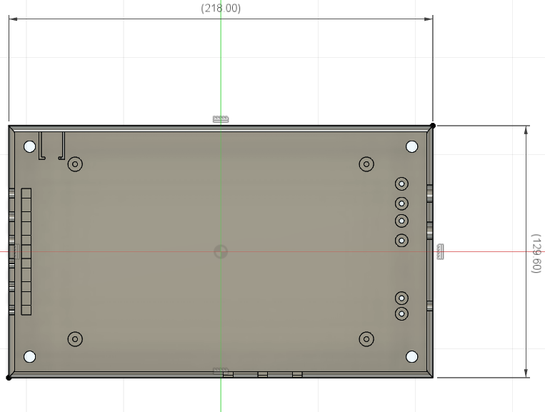Unteres Gehäuse

Das Untere Gehäuse enthält einen Halter für den Resetknopf oben links, 6 Kabeldurchlässe mit Kabelbinder Zugentlastung an der linken Seite, 4 Löcher zum anschrauben der Leiterplatte und zur Befestigung des Gehäuses in allen Ecken, 2 9mm Durchmesser Öffnungen und eine 5mm Durchmesser Öffnung an der rechten Seite sowie Zugentlastungen für Kabel. Dazu werden die Teile „Kabelklemme für 2 Pin Klemme“ und 1 mal „Kabelklemme für 4 Pin Klemme“ benötigt.

* 1. Oberes Gehäuse

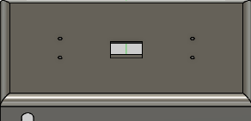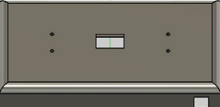

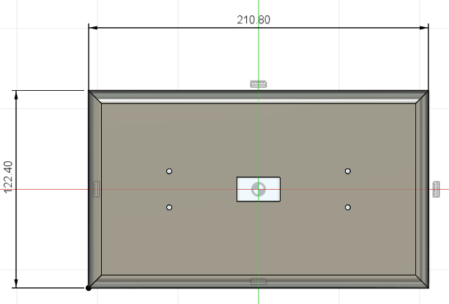Das Obere Gehäuse enthält eine Öffnung für das Display, 4 Löcher für das Teil „Oberes Gehäuse Griff“ und Aussparungen an den Seiten um die Kabel besser einzuklemmen.

* 1. Optional

LM75 Gehäuse:

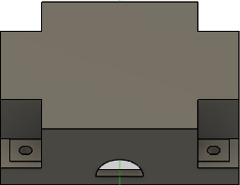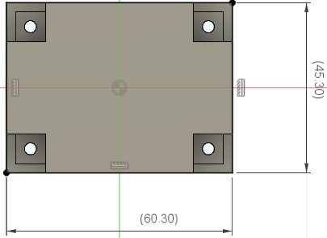

Der LM75 Temperatursensor wird auf eine ungefähr 3mm dicke Aluminiumplatte, 55mm breit und 40mm Lang, aufgeschraubt. Aluminium hat eine gute Wärmeleitfähigkeit weshalb eine relativ geringe Differenz zwischen gemessener und tatsächlicher Temperatur der Wand gewähleistet ist. Der Temperatursensor wird unter Verwendung von Wärmeleitpaste direkt an die Aluminiumplatte angebunden. Zusätzlich wird an der Kontaktfläche zur Wand ein Wärmeleitpad mit einer Dicke von ca. 1,5mm angebracht, um einen vollflächigen Kontakt zu gewährleisten. Das Gehäuse kann mit 4 Schrauben in den Ecken an der Wand befestigt werden.

1 mal „Wandsensor Gehäuse“

BME280 Gehäuse:

2 mal <https://www.thingiverse.com/thing:3340471>

1. Github

Zur Dokumentation meiner Komplexen Leistung habe ich GitHub verwendet. Dort ist die Entwicklung meiner Komplexen Leistung bei den Veröffentlichungen zu finden, zudem ist dort das komplette Projekt einschließlich Code und Modellen zu finden.  
Link: <https://github.com/AlexanderKoenig15/Komplexe-Leistung>

1. Fazit

Meine Komplexe Leistung ist vor allem aus der vorhandenen Notwendigkeit entstanden eine Lösung für das Problem des feuchten Kellers zu finden. Die ausführliche Dokumentation war mir ebenfalls wichtig. Durch diese Erfahrung habe ich neue Fertigkeiten erlernt und bin vertrauter mit der wissenschaftlichen Arbeitsweise geworden.

# Quellenverzeichnis

*Biologie-Schule.de*. (27. Oktober 2021). Von biologie-schule.de: http://www.biologie-schule.de/luftfeuchtigkeit.php abgerufen

*Dantherm*. (12. Dezember 2021). Von dantherm.com: https://www.dantherm.com/de/technologien/mobile-luftentfeuchtung/wie-funktioniert-ein-luftentfeuchter/ abgerufen

*fuehlersysteme*. (25. Oktober 2021). Von fuehlersysteme.de: https://www.fuehlersysteme.de/wiki/taupunkt abgerufen

*Klima der Erde*. (27. Oktober 2021). Von klima-der-erde.de: http://www.klima-der-erde.de/grafiken/taupunktkurve.gif abgerufen

*Meaco*. (23. Januar 2022). Von meaco.de: https://www.meaco.de/unbeheizt-dc/ abgerufen

*Physik für alle*. (25. Oktober 2021). Von physik.cosmos-indirekt.de: https://physik.cosmos-indirekt.de/Physik-Schule/Taupunkt abgerufen

*Viesel*. (6. Novemeber 2021). Von https://www.viesel.de/: https://www.viesel.de/de/waermetauscher/wie-funktioniert-ein-waermetauscher abgerufen

*Welt der Physik*. (6. November 2021). Von https://www.weltderphysik.de/: https://www.weltderphysik.de/thema/hinter-den-dingen/trockene-raeume/ abgerufen